Исполнение консолидированного бюджета Круглянского района за 1 полугодие 2024 года
За 1 полугодие 2024 года в доход консолидированного бюджета района поступило 22 110,0 тыс. рублей, или 49,6 % от уточненного годового плана, в том числе собственных доходов в сумме 7160,1 тыс. рублей, безвозмездных поступлений 14 949,9 тыс. рублей. Наибольшую долю собственных доходов консолидированного бюджета района сформировали налоговые поступления и составили 86,9 %. Уровень дотационности бюджета района составил 67,5%, что выше на 1,7 процентных пункта утвержденного бюджета.

Наименование | Поступило за 1 полугодие 2024 года, тыс. рублей | Уд. вес в общем объеме, % | Исполнение от уточненного годового плана, %
Налоговые доходы | 6 221,3 | 28,1 | 46,1
из них
подоходный налог с физических лиц | 3 625,3 | 16,4 | 45,8
налог на добавленную стоимость | 1 620,0 | 7,3 | 48,7
налоги на собственность | 559,7 | 2,5 | 42,4
Неналоговые доходы | 938,8 | 4,3 | 49,7
Итого собственные налоги | 7 160,1 | 32,4 | 46,5
Безвозмездные поступления | 14 949,9 | 67,6 | 51,3
Дотации | 14 393,0 | 65,1 | 51,8
Всего | 22 110,0 | 100,0 | 49,6

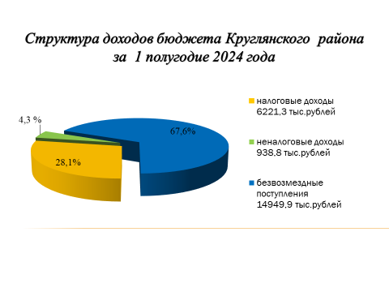
Расходы консолидированного бюджета района за 1 полугодие 2024 год профинансированы на 21 308,4 тыс. рублей, или 47,3 % от уточненного годового плана.

Наименование | Профинансировано за 1 квартал 2024 года, тыс. рублей | Уд.вес в общем объеме, %
Всего: | 21 308,4 | 100,0
- Отрасли социальной сферы | 14 654,1 | 68,8
1.1 Здравоохранение | 4 050,7 | 19,0
1.2 Физическая культура, спорт, культура и средства массовой информации | 1 254,6 | 5,9
- Образование | 8 038,7 | 37,7
- Социальная политика | 1 310,1 | 6,2
2. Жилищно-коммунальные услуги и жилищное строительство | 3 161,6 | 14,8
3.Национальная экономика | 649,2 | 3,0
4. Прочие отрасли | 2 843,5 | 13,4

Расходы отраслей бюджета района
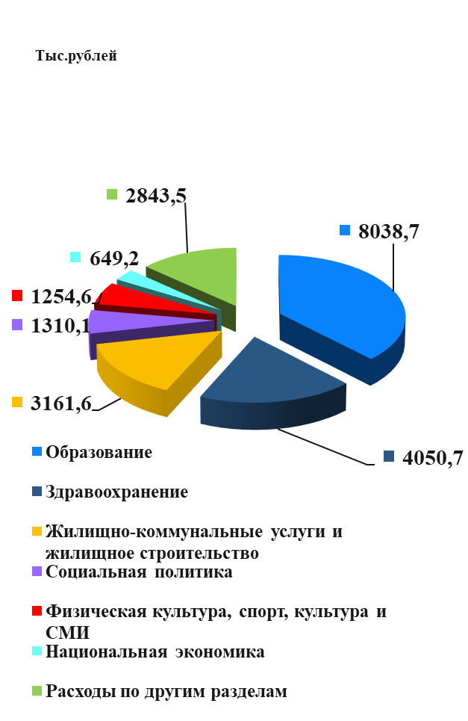

На первоочередные расходы бюджета направлено 17 978,9 тыс. рублей, что составило 84,4% от объема всех расходов.

Наименование | Направлено за 1 квартал 2024 год, тыс. рублей | Уд.вес в общем объеме, %
Всего расходы: | 21 308,4 | 100
Первоочередные расходы | 17 978,9 | 84,4
из них на:
Заработную плату со взносами (отчислениями) на социальное страхование | 13 767,4 | 64,6
Лекарственные средства и изделия медицинского назначения | 270,4 | 1,3
Продукты питания | 483,7 | 2,3
Оплату коммунальных услуг | 1 268,3 | 6,0
Трансферты населению | 687,8 | 3,2
Субсидии организациям | 1 501,3 | 7,0
Прочие расходы | 3 329,5 | 15,6
Благоустройство | 738,8 | 3,5
Капитальные и текущие ремонты | 413,4 | 1,9
Приобретение оборудования и других основных средств | 253,3 | 1,2
Капитальное строительство | 189,7 | 0,9
Другие расходы | 1734,3 | 8,1

На финансирование 15 Государственных программ направлено 89,0% от всех расходов бюджета или 18 969,5 тыс. рубля.
Наибольший удельный вес в общих расходах по программах занимают:
- Государственная программа «Образование и молодежная политика» на 2021-2025 годы – 8 232,7 тыс. рублей;
- Государственная программа «Здоровье народа и демографическая безопасность» на 2021-2025 годы – 4 020,9 тыс. рублей;
- Государственная программа «Культура Беларуси» на 2021-2025 годы – 955,0 тыс. рублей.

